西南交通大学远程与继续教育学院考试云平台服务**（FWCG-2018-009）项目**

**成交公告**

西南交通大学远程与继续教育学院考试云平台服务（项目编号：FWCG-2018-009）组织采购，评审工作已经结束，成交结果如下：

**一、项目信息**

项目编号：FWCG-2018-009

项目名称：西南交通大学远程与继续教育学院考试云平台服务

项目联系人：黄老师

联系方式：028－66367833

**二、采购单位信息**

采购单位名称：西南交通大学

采购单位地址：四川省成都市高新区西部园区西南交通大学犀浦校区综合楼133室。

采购单位联系方式：贾老师 028-66367322

**三、项目用途、简要技术要求及合同履行日期：**

本次采购为西南交通大学远程与继续教育学院考试云平台服务项目采购，包括服务及售后等。

履约时间：合同签订后3年

履约地点：西南交通大学九里校区5号和6号教学楼

项目用途、简要技术要求及合同履行日期详见采购文件

**四、成交信息**

成交公告日期：2018年04月17日

成交日期：2018年04月27日

成交金额：58.0万元

成交供应商名称、联系地址：

|  |  |  |  |
| --- | --- | --- | --- |
| 序号 | 成交供应商名称 | 成交供应商联系地址 | 成交金额(万元) |
| 1 | 武汉启明泰和软件服务有限公司 | 武汉市东湖高新区技术开发区花城大道武汉软件新城1.1期A区32栋 | 58.0 |

审专家名单：

高波、卫龙、关蕾（业主代表）

成交标的名称、规格型号、数量、单价、服务要求（最终价格等比例下浮）：

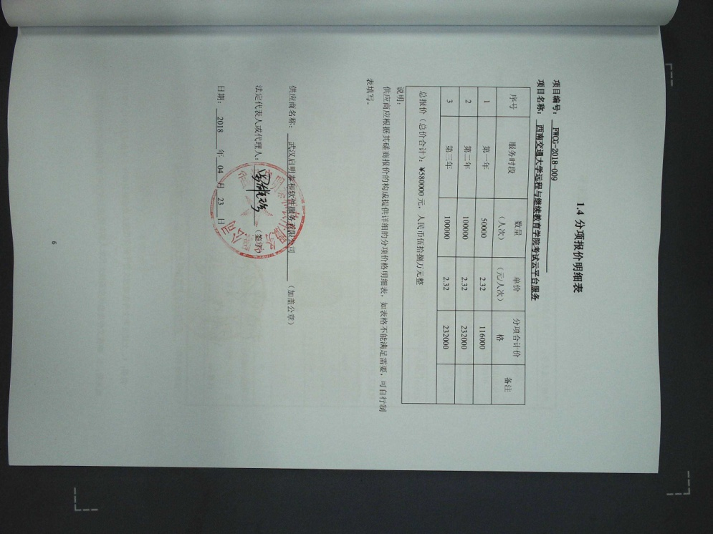

**五、其它补充事宜**

1、本成交公告的公告期限为1个工作日；